VABILO K VPISU OTROK V VRTEC DANIJELOV LEVČEK
ZA ŠOLSKO LETO 2024/2025

Spoštovani starši,
obveščamo vas, da bo uradni vpis otrok v naš vrtec za novo šolsko leto 2024/25 potekal v času od 4.3.2024 do 15.3.2024.

Vpisnico in vse informacije o vpisu otrok najdete na naši spletni strani https://levcek.si/
Izpolnjeno vpisnico pošljite po pošti na naslov: VRTEC DANIJELOV LEVČEK, Aškerčeva ulica 7a, 3000 CELJE.
Vrtec vpisuje otroke v vse tri enote našega vrtca:
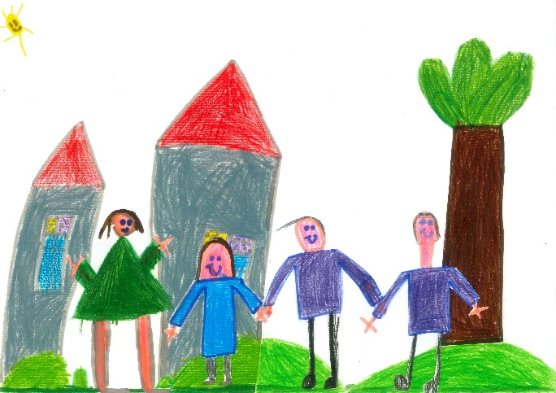
- ENOTO CENTER, Aškerčeva ulica 7a, 3000 CELJE ,
- ENOTO SLOMŠEK, Don Boskov trg 1, 3000 CELJE ,
- ENOTO VOJNIK, Celjska cesta 24b, 3212 VOJNIK.
Za vpis v šolsko leto 2024/25 se bodo upoštevale vloge, ki bodo prispele do vključno 15.3.2024.
Za več informacij o vpisu ali o vrtcu nas lahko pokličete na 031 795 300 ali nam pišete na renata@levcek.si
Veselimo se novih prijateljev in vas lepo pozdravljamo.

